Агресията при малките деца
Знаем, че понякога малките деца стават агресивни. Това агресивно поведение е нормално. Така се учат да бъдат независими, а поведението се дължи на недостатъчно добре овладян контрол над импулсите. До известна степен, за едно малко дете да удря и да хапе може да се счита за нормално, твърдят специалистите по детско развитие.
Обикновено малките деца не разбират, че тяхното поведение наранява някого. Може да се чувстват засрамени, защото знаят, че са ви разочаровали, а не засрамени от собствените си действия. Често не могат да преценят силата си. Бутайки друго дете, то обикновено не иска да го нарани, а само да му каже – пази се, махни се от тук.
Но, точно защото агресията при малките е нормално явление, е важно родителите да контролират това поведение, да налагат граници и да дисциплинират. Когато това поведение мине определени граници, наричаме агресията нежелана. Ето и нашите 10 съвета за превенция на нежеланата агресия при най-малките.

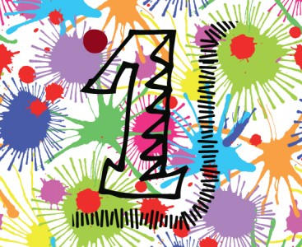
Запазете спокойствие
Когато забележите, че детето ви проявява агресия, запазете спокойствие. Извадете детето си от въпросната ситуация. Успокоите детето, което е било наранено първо. След това поговорете с детето, което е проявило агресивното поведение. Говорете с тях за това, което се е случило и им обяснете, че такова поведение е недопустимо.
Повечето малки деца не проявяват емпатия, ето защо е напълно излишно да питате „А ти как би се почувствал, ако Васко те беше ударил?“ или „Знаеш ли колко го заболя Петър?“

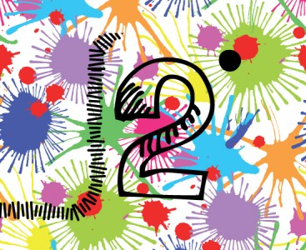
Разберете какво провокира агресивното поведение
Много деца са склонни към агресивно поведение, когато са изморени, гладни или дневният им режим е нарушен. Или просто не се разбират с конкретно дете. Ако едно дете взима играчките на друго, можете да очаквате другото да прояви агресивно поведение.
Важно е да разберете първоизточника на агресията и да се намесите преди да се е случила.

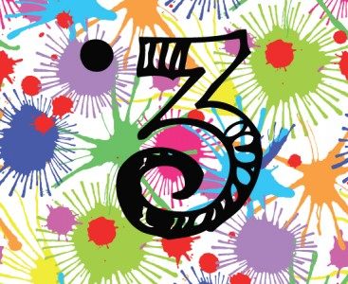
Бъдете добър пример
Децата гледат и имитират поведението на родителите си. Уверете се, че вие самите се държите както трябва, когато сте разстроени. Когато детето ви направи нещо неприемливо, не реагирайте агресивно.
Когато две деца се сбият ожесточено, незабавно ги разделете и след това им обяснете спокойно защо не може да правят така.

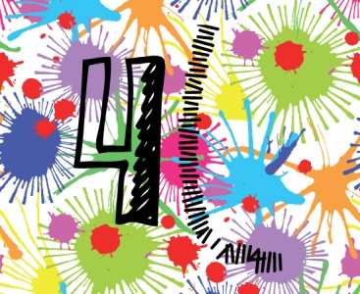
Сложете ясни граници
Децата ви трябва да знаят кое поведение е приемливо и кое не. Говорете с децата си за това как очаквате те да се държат.
Преди да отидете на площадката, на гости при други деца или на рожден ден си поговорете с тях за това какво поведение очаквате от тях.

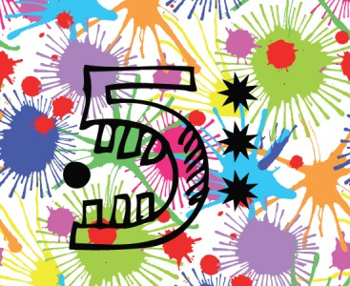
Бъдете методичнии и постоянни в дисциплината
Ако сте се разбрали, че удрянето е неприемливо, трябва да прилагате дисциплинарни мерки всеки път, когато детето ви удари някого. Това не означава да го наказвате задължително, а просто, че трябва да му обръщате внимание наистина всеки път, че удрянето е абсолютно неприемливо и да говорите с него за това.

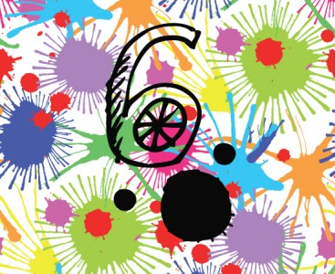
Бъдете логични в последствията
Ако детето ви хвърли топка, когато сте се разбрали, че това е неприемливо, логичното последствие е вие да го лишите от топката за известно време.
Важно е да му обясните какво се случва.
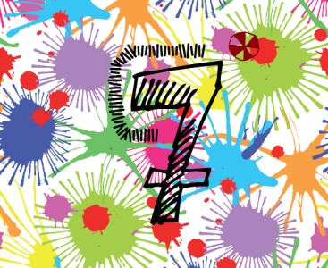
Оценявайте доброто поведение
Ако детето ви не реагира агресивно в ситуация, в която по принцип е склонно да прояви агресия, го похвалете за това, че е успяло да се контролира.
Поощрявайте положителното поведение като споделяне и използване на думички, а не удряне и хапане.


Ограничете агресията от медиите
Децата се влияят много силно от насилието, което виждат по телевизията, филмите и видео игрите. Ограничете медийното влияние, на което детето ви е изложено.
Те все още не разбират разликата между „на ужким“ и „наистина“.

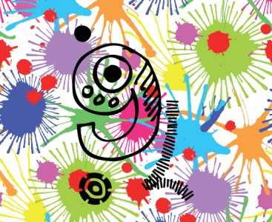
Предлагайте алтернативи
Помогнете на детето си да замени агресивното поведение с друго подходящо такова. Напомняйте им, че трябва да използват думички, когато искат нещо от друго дете. Това им напомня, че могат да кажат какъв е проблемът вместо да удрят.
Така се учат, че говоренето е по-ефикасно от удрянето.

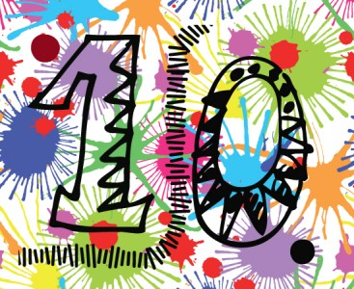
Осигурете им възможност да се освободят от натрупаната енергия
Повечето деца имат излишества от енергия. Ако и вашето дете е такова, погрижете се да му осигурите максимално голямо пространство, за да се разтовари.
Задържаната енергия често се проявява под формата на агресия – умишлено или не.

